Divadelní soubor DIVADLO POD VĚŽÍ ze Štramberka vznikl pod tímto názvem v roce 1990, kontinuálně však navazuje na bohatou tradici štramberského divadelnictví. Zejména pak na soubor Katolické jednoty (Katolická jednota vznikla 23. srpna 1893, „dramatický odbor jednoty“ jako takový pak na IV. valné hromadě Katolické jednoty 14. března 1897) a Divadelní soubor čs. Orla z roku 1945 (zmínky o divadelní činnosti Orla však pocházejí již
z 20. let), který v roce 1948 přešel pod místní osvětovou besedu, kdy soubor hrál pod přísnou cenzurou a v roce 1959 byl díky nastudování Tylovy Fidlovačky zakázán. Později však pod křídly Československé strany lidové, postupně přes dožínky, kácení májky apod., soubor opět začal hrát spoustu her, byť hodně upravených, ale zejména se inscenovaly pohádky. Od roku 1990 byl po téměř 30 let jeho hlavním režisérem pan Josef Marek, nyní je režisérkou paní Dana Macháčová.
V současnosti má spolek tři sekce, které jsou však velice úzce provázané a nedílně spolupracují: „dospěláckou“ pod vedením Dany Macháčové, „dětskou“ v režii Valerie Malíkové a „taneční“ pod vedením Dagmar Jurákové.
Soubor od svého vzniku každoročně připravuje pro děti Mikulášskou pohádku a od roku 1995 o Vánocích také Živý Betlém. Mimo působení na domovské scéně se však podílí ve spolupráci s ostatními štramberskými soubory a spolky na různých kulturních aktivitách města Štramberka. Kromě pravidelných divadelních „štací“ po okolních městech a obcích, měli někteří členové souboru příležitost zúčastnit se také různých významných kulturních událostí v rámci celé Moravy, jako například Rožnovských slavností ve Skanzenu v Rožnově pod Radhoštěm, Sochových národopisných slavností ve Lhotce pod Ondřejníkem či Mezinárodního folklorního festivalu ve Strážnici.
V letošním roce slavíme 125 let činnosti souboru a tyto půlkulatiny bychom s vámi po dvou letech omezené činnosti živé kultury rádi oslavili právě premiérou operety Na tý louce zelený. Ale nejenom touto premiérou. Rádi si s vámi toto výročí připomeneme kdekoliv – ať už na dalších reprízách hry či na jiných kulturních akcích ve Štramberku, ale také při našich výjezdech po okolí, anebo na letošním 77. mezinárodním folklorním festivalu ve Strážnici.
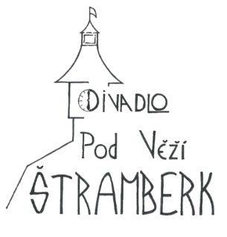

Jaroslav Beneš
Na tý louce zelený
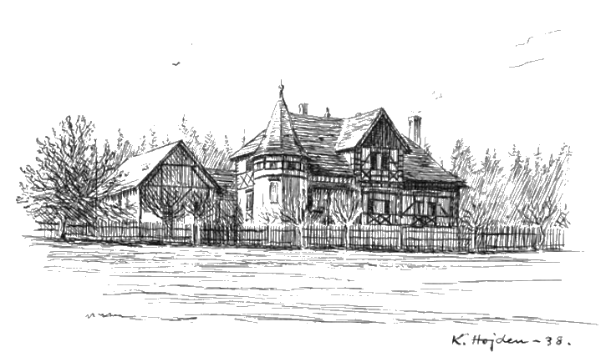

Osoby a obsazení

Vojtěch Skalický, velkostatkář Josef Hrček
Alena Skalická, jeho neteř Věra Juračáková
Václav Bulfínek, profesor Václav Orlík
Jiří Miláček, lesní inženýr Roman Štirba
Bruno Eisenkulka, nadlesní Aleš Švondrk
Matěj Štětivec, hajný Pavel Macháč
Barbora, jeho žena Blanka Novosadová
Hančí, jejich dcera Marta Kuběnová
Gustav Horowitz, nadporučík mimo službu Aleš Švondrk
Lola Paličková, majitelka salónu krásy Anna Hrčková

Děvčata a chlapci, myslivečtí mládenci, hosté na zámku, vesničané, tanečníci: Alžběta Hezká, Kristýna Juráková, Aneta Strnková, Simona Břusková,
Pavla Urbaníková Gotthardová, Irena Surovcová, Pavel Jurák, Václav Jurák, Alan Břuska, Ladislav Hezký
a děti Alžběta Hezká, Barbora Hezká, Antonín Hezký, Adéla Břusková,
Mariana Břusková, Gabriela Urbaníková, Elen Surovcová, Nikol Surovcová, Lucie Surovcová

Choreografie: Dagmar Juráková

Hudební doprovod: Jaroslav Vaněk – korepetice, klavír Hynek Gold – housle
Kryštof Sopuch – basa

Osvětlovací technik: Jiří Juračák

Kostýmy: Jana Zátopková, Dagmar Juráková

Scéna a rekvizity: Josef Hrček, Pavel Kuběna, Pavel Macháč

Text sleduje: Helena Sochová, Valerie Malíková

Režie: Dana Macháčová

Premiéra dne 10. 6. 2022
Co mají společného filmy C. a k. polní maršálek, To neznáte Hadimršku, Anton Špelec, ostrostřelec a Přednosta stanice? Kromě nezapomenutelného Vlasty Buriana v titulní roli také chytlavou hudbu
a skvělé písně, jejichž autorem je Jaroslav Beneš. Tento český hudební skladatel patřil ve 30. letech 20. století k nejslavnějším a nejvyhledávanějším tvůrcům filmové hudby u nás. Je podepsán pod 52 filmy, a to nejen českými.
Beneš byl také vyhledáván jako autor operet, o které se doslova přetahovala česká divadla. Jeho první velký operetní úspěch vycházel opět
z filmu – byla jím opereta C. a k. polní maršálek. Z dalších byly velmi úspěšné operety U svatého Antoníčka, Za naší salaší či Pařížanka.
Opereta Na tý louce zelený, která měla premiéru 28. června
v Tylově divadle v pražských Nuslích, se stala nejslavnějším Benešovým dílem. Dosáhla při premiéře 465 repríz a úspěchy slavila nejen u nás, ale také v Belgii, Rakousku, Německu, nebo ve Spojených státech. Libreto Benešovi napsali jeho dlouholetí spolupracovníci, píšící pod pseudonymy: Tobis – Špilar – Mírovský – Rohan.
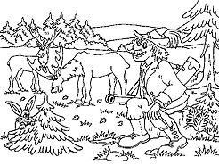
Komický příběh z venkovského prostředí pojednává o tom, co všechno se může stát, když se mladá slečna Alena Skalická rozhodne modernizovat zděděné panství podle posledních vědeckých poznatků a na pomoc si k tomu pozve potrhlého profesora zemědělských věd Václava Bulfínka. K ruce má také místní „zaměstnance“ – hajného Štětivce s jeho roztomilou dcerkou Hančí a mladého lesního inženýra Jiřího Miláčka, který se slečně Skalické sice moc líbí, ale přeci jen je to její podřízený... Šlágry "Na tý louce zelený roste babyka", "Co by bylo do myslivce", „Venoušku, Venoušku, to se dělá?“ se staly okamžitě hitem a valčík „Já bych chtěl mít tvé foto“ získal dokonce v roce 1936 první cenu na festivalu valčíků v Paříži.

